Proiect Baze de date : Gestionarea farmaciilor

Profesor coordonator

Silviu Laurentiu Vasile

Student:

Feraru Stefan

Grupa 253

Cuprins

1. Prezentare
2. Diagrama entitate-relatie
3. Diagrama conceptuala

1.Prezentare

Farmacia este, la modul general, stiinta si tehnica prepararii si distribuirii medicamentelor. Colocvial, denumirea de farmacie face referire la locul unde se prepara si se vand medicamentele conform retetelor medicale si normelor din farmacologie.

Pentru a se distribui si vinde medicamentele este nevoie de angajati care sa se ocupe cu livrarea medicamentelor, de farmacisti care sa fie licentiati sa vanda aceste produse, de furnizori care sa le produca si de oameni de stiinta care sa le creeze.

Am ales acest proiect deoarece farmacia mi se pare una dintre cele mai importante stiinte, aceasta existand si dezvoltandu-se pentru binele si sanatatea oamenilor.

2.Diagrama entitate-relatie

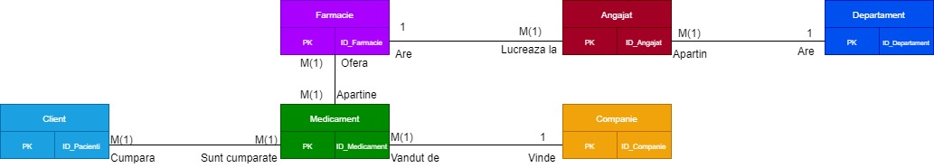

Descrierea entitatilor, atributelor, cheilor,relatiilor si a cardinalitatilor

Client

Entitatea “Client” reprezinta clientul care cumpara medicamente de la farmacie.

Atribute:

* Nume_Client : reprezinta numele clientului
* Tel_Client : reprezinta numarul de telefon al clientului

Chei:

* ID_Client(PK) : este identificatorul unic pentru fiecare client

Relatii si cardinalitati:

* Cu entitatea “Medicament” : cel putin un client cumpara unul sau mai multe medicamente.

Medicament

Entitatea “Medicament” reprezinta medicamentele disponibile in farmacie.

Atribute:

* Nume_Medicament : reprezinta numele medicamentului.
* Pret : reprezinta pretul medicamentului

Chei:

* ID_Medicament(PK) : reprezinta identificatorul unic al fiecarui medicament
* ID_Companie(FK): formeaza legatura cu entitatea “Companie”

Relatii si cardinalitati:

* Cu entitatea “Farmacie” : Mai multe medicamente apartin mai multor farmacii
* Cu entitatea “Companie” : Cel putin un medicament e vandut de o companie

Companie

Entitatea “Companie” reprezinta compania care fabrica medicamentele.

Atribute:

* Nume_Companie : reprezinta numele companiei
* Tel_Companie : reprezinta numarul de telefon al companiei

Chei:

* ID_Companie(PK) : reprezinta identificatorul unic al fiecarei companii

Relatii si cardinalitati:

* Cu entitatea “Medicament” : O companie vinde cel putin un medicament.

Farmacie

Entitatea “Farmacie” reprezinta unitatile din care oamenii isi pot cumpara medicamentele.

Atribute:

* Nume_Farmacie : reprezinta numele unitatii
* Adresa_Farmacie : reprezinta adresa unitatii
* Program_Farmacie : reprezinta programul in care este deschisa unitatea

Chei:

* ID_Farmacie(PK) : reprezinta identificatorul unic al fiecarei unitati

Relatii si cardinalitati:

* Cu entitatea “Medicament” : O farmacie vinde cel putin un medicament.
* Cu entitatea “Angajat”: O farmacie are cel putin un angajat.

Angajat

Entitatea “Angajat” reprezinta angajatii care lucreaza la farmacii.

Atribute:

* Nume_Angajat : reprezinta numele angajatului
* Varsta_Angajat : reprezinta varsta angajatului
* Tel_Angajat : reprezinta numarul de telefon al angajatului

Chei:

* CNP(PK) : reprezinta codul numeric personal al fiecarui angajat
* ID_Farmacie : reprezinta legatura cu entitatea “Farmacie”
* ID_Departament : reprezinta legatura cu entitatea “Departament”

Relatii si cardinalitati:

* Cu entitatea “Farmacie” : Cel putin un angajat lucreaza la o farmacie
* Cu entitatea “Departament” : Cel putin un angajat apartine unui departament

Departament

Entitatea “Departament” reprezinta departamentele in care lucreaza angajatii farmaciei.

Atribute:

* Nume_Departament : reprezinta numele departamentului

Chei:

* ID_Departament(PK) : reprezinta identificatorul unic al fiecarui departament

Relatii si cardinalitati:

* Cu entitatea “Angajat” : Un departament are cel putin un angajat

Stoc

Entitatea “Stoc” reprezinta stocul de medicamente din farmacii.

Atribute:

* Nume_Medicament : este numele medicamentului
* Numar_Medicamente : numarul medicamentelor care sunt pe stoc

Chei:

* ID_Stoc(PK) : reprezinta identificatorul unic al fiecarui stoc.
* ID_Farmacie(FK) : reprezinta id-ul farmaciei la care e atribuit stocul.
* ID_Medicament(FK) : reprezinta id-ul medicamentului caruia ii e atribuit stocul.

Relatii si cardinalitati:

* Cu entitatea “Farmacie” : Arata stocul de medicamente din farmacii
* Cu entitatea “Medicament” : Arata medicamentele care sunt pe stoc

3.Diagrama conceptuala

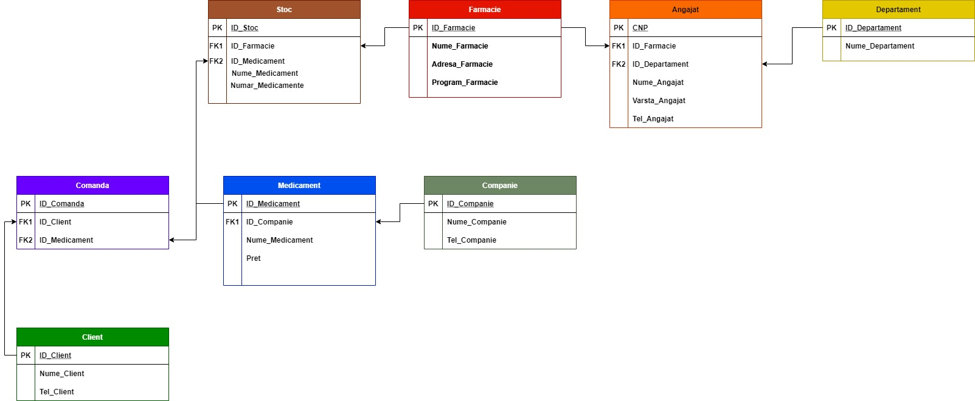

Creare si umplere tabele SQL

drop table farmacie cascade

constraints;

drop table departament cascade

constraints;

drop table angajat cascade

constraints;

drop table companie cascade

constraints;

drop table medicament cascade

constraints;

drop table client cascade

constraints;

drop table comanda cascade

constraints;

drop table stoc cascade

constraints;

create table farmacie (id_farmacie number(4) primary key,

nume_farmacie varchar2(40),

adresa_farmacie varchar2(40),

program_farmacie varchar2(40));

INSERT INTO farmacie

values(1,'Catena','Str.Ion,Nr99,Bucuresti','08:00-21:00');

INSERT INTO farmacie

values(2,'Sensiblu','Str.PopescuMihai,Nr99,Brasov','06:00-22:00');

INSERT INTO farmacie

values(3,'Helpnet','Str.Gigel,Nr99,Cluj-Napoca','00:00-24:00');

create table departament (id_departament number(4) primary key,

nume_departament varchar2(40));

INSERT INTO departament

values(1,'curatenie');

INSERT INTO departament

values(2,'casierie');

INSERT INTO departament

values(3,'aprovizionare');

INSERT INTO departament

values(4,'curatenie');

INSERT INTO departament

values(5,'casierie');

INSERT INTO departament

values(6,'aprovizionare');

INSERT INTO departament

values(7,'curatenie');

INSERT INTO departament

values(8,'casierie');

INSERT INTO departament

values(9,'aprovizionare');

INSERT INTO departament

values(10,'IT');

create table angajat (cnp varchar2(15) primary key, id_farmacie number(4), id_departament number(4),

constraint fk1_angajat foreign key (id_farmacie) references farmacie(id_farmacie),

constraint fk2_angajat foreign key (id_departament) references departament(id_departament),

nume_angajat varchar2(40),

varsta_angajat number(4),

tel_angajat varchar2(15));

INSERT INTO angajat

values('1890503016028',1,1,'Andrei Cosmin',22,'0712121212');

INSERT INTO angajat

values('1890503016132',1,2,'Andrei Pavel',22,'0733333333');

INSERT INTO angajat

values('1890503019981',1,3,'Mihai Petre',22,'0784449385');

INSERT INTO angajat

values('1890503017986',1,4,'Stan Bran',22,'0783939393');

INSERT INTO angajat

values('1890503017987',1,5,'Ion Marius',22,'0783939193');

INSERT INTO angajat

values('1890503017988',1,6,'Popovici Ion',22,'0783959393');

INSERT INTO angajat

values('1890503017989',1,7,'Elon Musk',22,'0783930393');

INSERT INTO angajat

values('1890503017990',1,8,'Dan Cosmin',22,'0783930093');

INSERT INTO angajat

values('1890503017991',1,9,'Bogdan Popescu',22,'0783000393');

INSERT INTO angajat

values('1890503017986',1,10,'Georgian Eduard',22,'0700000393');

create table companie (id_companie number(4) primary key,

nume_companie varchar2(40),

tel_companie varchar2(40));

INSERT INTO companie

values(1,'pfizer','0700000000');

INSERT INTO companie

values(2,'actavis','0700000001');

INSERT INTO companie

values(3,'teva','0700000011');

INSERT INTO companie

values(4,'biofarm','0700000111');

INSERT INTO companie

values(5,'ucb','0700001111');

create table medicament (id_medicament number(4) primary key, id_companie number(4),

constraint fk2_medicament foreign key (id_companie) references companie(id_companie),

nume_medicament varchar2(40),

pret number(6));

INSERT INTO medicament

values(1,1,'Xanax',100);

INSERT INTO medicament

values(2,2,'Sidenafil',50);

INSERT INTO medicament

values(3,3,'Nevirapina',75);

INSERT INTO medicament

values(4,1,'Ambroxol',20);

INSERT INTO medicament

values(5,1,'Lacosamida',33);

create table client (id_client number(4) primary key,

nume_client varchar2(40),

tel_client varchar2(20));

INSERT INTO client

values(1,'Bobi Ionut','0711111111');

INSERT INTO client

values(2,'Andrei Bogdan','0711111110');

INSERT INTO client

values(3,'Andrei Bobita','0711111100');

INSERT INTO client

values(4,'Mihai Cosmin','0711111000');

INSERT INTO client

values(5,'Ion Ionescu','0711110000');

create table comanda(id_comanda number(4) primary key, id_client number(4), id_medicament number(4),

constraint fk1_comanda foreign key (id_client) references client(id_client),

constraint fk2_comanda foreign key (id_medicament) references medicament(id_medicament));

INSERT INTO comanda

values(1,1,1);

INSERT INTO comanda

values(2,1,2);

INSERT INTO comanda

values(3,2,1);

INSERT INTO comanda

values(4,3,3);

INSERT INTO comanda

values(5,4,4);

INSERT INTO comanda

values(6,5,5);

create table stoc(id_stoc number(4) primary key, id_farmacie number(4), id_medicament number(4), nume_medicament varchar2(40), numar_medicamente number(4),

constraint fk1_stoc foreign key (id_farmacie) references farmacie(id_farmacie),

constraint fk2_stoc foreign key (id_medicament) references medicament(id_medicament));

INSERT INTO stoc

values(1,1,2,'sidenafil',50);

INSERT INTO stoc

values(2,2,3,'nevirapina',100);

INSERT INTO stoc

values(3,3,4,'ambroxol',500);